[美国医学期刊CHEST遭检察官 “连环追问”，出版方紧急回应](https://mp.weixin.qq.com/s?__biz=MzIxMDEwNDU1OA==&mid=2647883087&idx=3&sn=ccd721ea27be348dd883f23e20e52175)

原创sleuth[Pubpeer](javascript:void(0);)2025-04-21 22:25:01新加坡

 **提示**：**欢迎点击上方「Pubpeer」↑关注我们！**

编者按

**最新、最快、最真实的科研匿名评价论文报道；关注高校院所科研生态，欢迎提供新闻线索。联系邮箱：Pubpeer@qq.com**



近日，美国医学期刊领域发生了一件引人注目的事件。4 月 14 日，美国哥伦比亚特区检察官爱德华?R?马丁 Jr. 向《CHEST》期刊主编、克利夫兰诊所的彼得?马佐内医学博士、公共卫生硕士发出了一封信函。这一消息最初由芝加哥的埃里克?莱因哈特医学博士于 4 月 18 日在 X 平台发布。

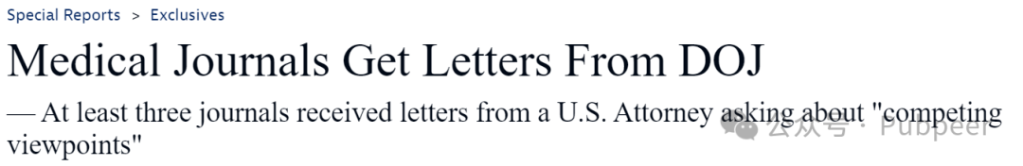

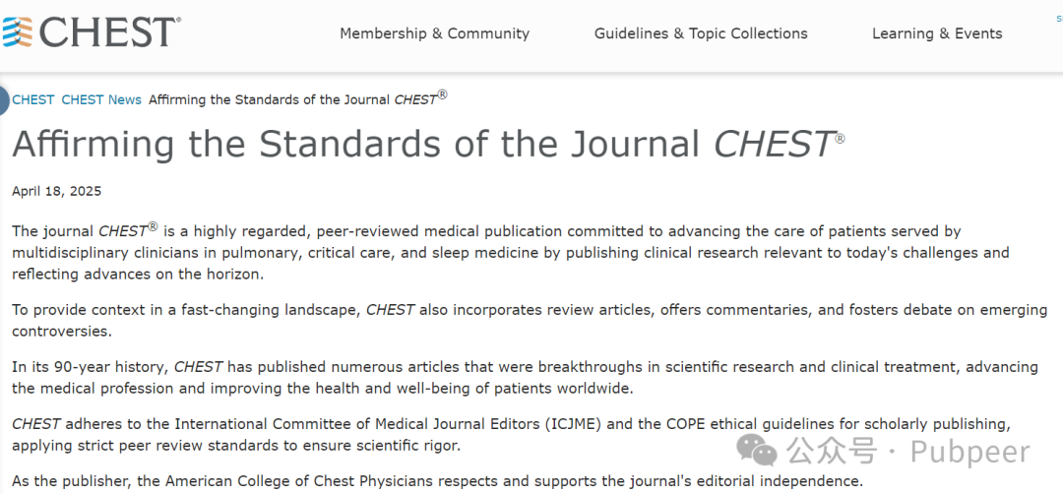

马丁在信中提出了一系列问题，质疑《CHEST》期刊在 “各种科学辩论” 中是否具有 “党派性”。他询问期刊如何处理 “错误信息” 和 “不同观点”，比如期刊如何评估保护公众免受错误信息影响的责任，如何向公众明确阐述受支持者、资助者、广告商等影响的观点，是否接受 “不同观点” 的稿件，如何评估像美国国立卫生研究院等资助组织在文章发展中的作用，以及如何处理作者可能误导读者的指控。马丁要求期刊在 5 月 2 日前回复。

MedPage Today 了解到，至少还有另外两家期刊也收到了类似的信件。对此，《CHEST》期刊的出版方美国胸科医师学会证实收到了该信函，表示其律师正在审查，并且称信函内容是在他们不知情的情况下被发布到网上的。美国胸科医师学会还发表声明，强调《CHEST》一直严格遵守国际医学期刊编辑委员会和 COPE 的伦理准则，采用严格的同行评审标准确保科学严谨性，尊重并支持期刊的编辑独立性。

这件事引发了广泛关注。马萨诸塞州剑桥健康联盟的肺部和重症监护医生亚当?加夫尼医学博士、公共卫生硕士认为，这封信会让科学家和医生们脊背发凉，是特朗普政府控制学术探究、扼杀科学讨论的又一表现，因为该政府曾不顾后果地接受医学错误信息和伪科学。个人权利与表达基金会的高级监督律师 JT?莫里斯指出，从第一修正案角度看，出版物的编辑决定与政府无关，美国检察官此举是滥用职权，试图压制受保护的言论。 目前，此事仍在持续发酵，后续进展值得关注。

https://www.medpagetoday.com/special-reports/exclusives/115180

来源：公众号pubpeer原创，文章涉及作者姓名都为音译名字；转载贴子请注明出处，若没注明pubpeer公众号出处，构成侵权。





声明：转载此文是出于传递更多信息之目的。若有来源标注错误或侵犯了您的合法权益，请作者持权属证明与本网联系，我们将及时更正、删除，谢谢

**Pubpeer，专注科研工作者。关注请长按上方二维码。投稿、合作、转载授权事宜请联系本号，回复2025，微信ID：BikElisabeth  或邮箱：Pubpeer@qq.com**